ΟΜΟΣΠΟΝΔΙΑ ΔΙΟΙΚΗΤΙΚΟΥ ΠΡΟΣΩΠΙΚΟΥ ΤΡΙΤΟΒΑΘΜΙΑΣ ΕΚΠΑΙΔΕΥΣΗΣ
(Ο.Δ.Π.Τ.Ε.)
Διεύθυνση: Πάντειο Πανεπιστήμιο
Λεωφ. Συγγρού 136 – Αθήνα Αθήνα 27 Νοεμβρίου 2012
Ταχ. Κωδ.: 17671 Αριθμ. πρωτ.: 264
Τηλέφωνα Προέδρου:6944191513 – 2107721910
Fax : 2107722028 Προς
Τηλέφωνα Γ.Γραμματέα:6948201440-2310996751 Τα μέλη της ΟΔΠΤΕ
Fax:2310-996725 e-mail:savaspap@ad.auth. gr
ΑΝΑΚΟΙΝΩΣΗ
Συναδέλφισσες & Συνάδελφοι
Στη συνεδρίαση της 26^{ης} Νοεμβρίου 2012 το Κεντρικό Συμβούλιο της Ομοσπονδίας μας αποφάσισε τα εξής:
1. Τη συνέχιση του αγώνα μας με 48ωρες επαναλαμβανόμενες απεργιακές κινητοποιήσεις με κατάληψη των κτηρίων Διοίκησης ή των Διευθύνσεων Διοικητικού, εκφράζοντας την απόλυτη αντίθεση μας στην εφαρμογή του Νόμου 4093/2012 και στην εφαρμογή του μέτρου της διαθεσιμότητας – απόλυσης, ώστε κανείς συνάδελφος μας να μην χάσει τη δουλειά του. Οι πρωτοβάθμιοι σύλλογοι καλούνται να συμμετάσχουν στις κινητοποιήσεις. Θεωρούμε απολύτως χρήσιμη και αναγκαία τη σύγκληση Γενικών Συνελεύσεων. Ο αγώνας συνεχίζεται με μεγαλύτερη ένταση και μαζικότητα. Τα μέτρα αυτά μας αφορούν όλους ανεξαιρέτως και θα τα βρούμε μπροστά μας ακόμη πιο σκληρά στη συνέχεια. Προκηρύσσεται νέα 48ωρη απεργιακή κινητοποίηση και κατάληψη για τις 27-28/11/2012, Τρίτη και Τετάρτη.
2. Αποφασίστηκε κατά πλειοψηφία η μετάθεση της ημερομηνίας του συνεδρίου για το διάστημα από τις 8 μέχρι τις 15 Γενάρη 2013. Ο λόγος για τον οποίο γίνεται η μετάθεση της, έχει να κάνει με τα τρέχοντα ζέοντα θέματα των απολύσεων και την τεράστια αναστάτωση και ανησυχία που έχουν προκαλέσει στον κλάδο μας και στις συνακόλουθες διαρκείς απεργιακές κινητοποιήσεις στις οποίες βρισκόμαστε όλο αυτό το διάστημα.
Με αγωνιστικούς χαιρετισμούς


Για το Κεντρικό Συμβούλιο της Ο.Δ.Π.Τ.Ε.

Ο Πρόεδρος Ο Γενικός. Γραμματέας
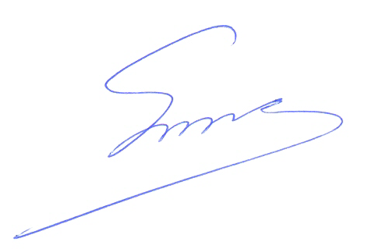 Φραγκίσκος Βορτελίνος Σάββας Παπαδόπουλος

